Tanaman hiasan ialah tanaman yang di tanam di kawasan persekitaran untuk menghiasi kawasan tersebut.Tanaman hiasan ini di tanam di dalam bekas seperti pasu, atau di tanam terus di atas tanah.Tanaman hiasan ada yang berbunga dan ada yang tidak berbunga.

Jenis-jenis tanaman hiasan

Ada pelbagai jenis tanaman hiasan yang di tanam sekitar rumah atau banggunan

Tanaman hiasan berbeza dari segi pokok, bentuk, warna dan jangka masa hayat.

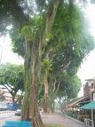
Pokok Naungan - Pokok Naungan ditanam untuk memberikan teduhan suatu tempat. Contohnya Pokok Tembusu, Beringin, dan Angsana

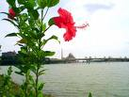

Pokok renek - Pokok renek banyak mempunyai batang dan cabang. ContohnyaPokok Bunga Raya, Pokok Bunga Kertas dan Pokok Bunga Ixora.
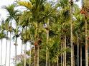

Pokok palma - Contohnya Pokok Pinang Raja, Pokok Kelapa Gading dan Pokok Pingang Manila.
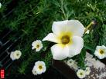
Pokok memanjat / menjalar - Contohnya Pokok Bunga Kembang Pagi dan Pokok Bunga Ros Jepun.

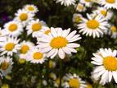

Pokok bunga semusim - Tanaman hiasan ini berbunga sekali sahaja. Contohnya Pokok Bunga Balong Ayam, Pokok Bunga Keembung, Pokok Bunga Matahari, Pokok Bunga Butang, dan Pokok Bunga Zinnia.
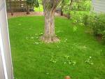
Pokok bunga penutup bumi - Contohnya rumput, Arachis spp
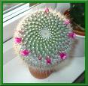
Pokok kaktus - Contohnya Espestoa Lanata dan Cereus Peruvianus

